深圳实验学校高中部高二年级数学周周练（11）
排列组合二项式定理单元测试
班级 姓名 分数
一、选择题：（本大题共12小题，每小题5分，共60分）
- n∈N*，则（20-n）(21-n)……(100-n)等于 （ ）
A．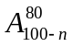 B．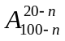 C．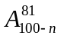 D．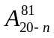
- 若集合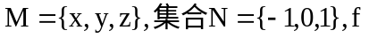是从M到N的映射，则满足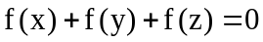的映射有（ ）
A．6个 B．7个 C．8个 D．9个
- 有三张卡片，正反面分别写有6个不同的数字1，3，5和2，4，6，将这三张卡片上的数字排成三位数，共能组成不同的三位数的个数是（ ）
A．24 B．36 C．48 D．64
- 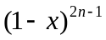展开式中，二项式系数最大的项是（ ）
A．第n-1项 B．第n项
C．第n-1项与第n+1项 D．第n项与第n+1项
- 设有编号为1，2，3，4，5的五个茶杯和编号为1，2，3，4，5的五个杯盖，将五个杯盖盖在五个茶杯上，至少有两个杯盖和茶杯的编号相同的盖法有（ ）
A．30种 B．31种
C．32种 D．36种
- 从6名学生中，选出4人分别从事A、B、C、D四项不同的工作，若其中，甲、乙两人不能从事工作A，则不同的选派方案共有（ ）
A．96种 B．180种 C．240种 D．280种
- 书架上有不同的数学书与不同的外文书共7本，现取2本数学书，1本外文书借给3位同学，每人一本，共有72种不同的借法，则数学书与外文书的本数分别为（ ）
A．4，3 B．3，4 C．5，2 D．2，5
- 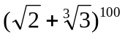的展开式中，无理数项的个数是（ ）
A．84 B．85 C．86 D．87
- 4名男生3名女生排成一排，若3名女生中有2名站在一起，但3名女生不能全排在一起，则不同的排法种数有（ ）
A．2880 B．3080 C．3200 D．3600
- 从1，2，3，4，5这五个数字中，任取三个组成无重复数字的三位数，但当三个数字中有2和3时，2需排在3前面（不一定相邻），这样的三位数有（ ）
A．9个 B．15个 C．42个 D．51个
11、两个虚数的和与积均为实数是这两个虚数互为共轭复数的 （ ）
A、充分非必要条件 B、必要非充分条件
C、充要条件 D、既非充分又非必要条件
12．在平面上画条直线，其中任何两条直线都相交，任何三条直线都不共点．记这条直线把平面分成个部分，则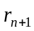等于 （ ）
- 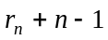 B、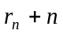 C、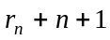 D、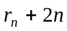
二、填空题（本大题共8小题，每小题5分，共40分）
13．已知
．
14．把13个乒乓球运动员分成3组，一组5人，另两组各4人，但3个种子选手每组要选派1人，则不同的分法有 种．
15．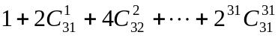的值的个位数是 ．
16．在1到100这100个自然数中，选取20个，要求这20个数两两不相邻，则共有
种选法．
17．3名老师带领6名学生平均分成三个小组到三个工厂进行社会调查，每小组有1名老师和2名学生组成，不同的分配方法有 种．
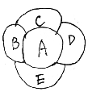
18．某市A有四个郊县B、C、D、E，（如图）现有5种颜色，若要使每相邻的两块涂不同颜色，且每块只涂一种颜色，则有 种不同的涂色方法．
19．将7本不同的书分成三份，奖给3名同学，要求一份3本，另两份各2本，则不同的奖励方法种数是 （用数字作答）．
20．设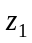，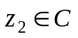，给出下列四个命题：
①若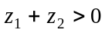，则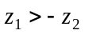；②若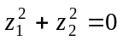，则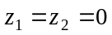；
③若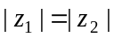，则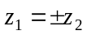；④若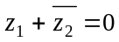，则点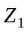与点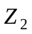关于虚轴对称．
其中假命题有 ．

排列组合二项式定理单元测试答题卷
班级 姓名 分数
一、选择题：（本大题共10小题，每小题5分，共50分）
题号 | 1 | 2 | 3 | 4 | 5 | 6 | 7 | 8 | 9 | 10 | 11 | 12
答案
二、填空题（本大题共8小题，每小题5分，共40分）
13．____________ 14．____________ 15．____________ 16．___________
17．___________ 18．____________ 19．___________ 20．___________

排列组合二项式定理单元测试
参考答案
一、选择题：
1．C 2．B 3．C 4．D 5．B 6．C 7．B 8．A 9．A 10．D11．C12．C
二、填空题13．4^{7 ；} 14．12600种，提示：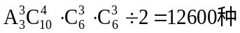；15．7；16．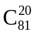
17．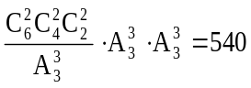，
18．解：符合题意的涂色至少要3种颜色，分类如下：
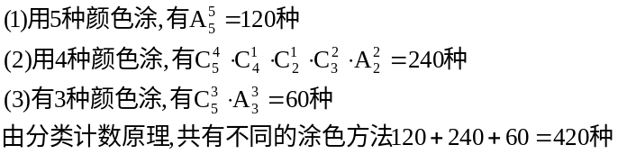
19. 630 20、 ①，②，③

